**Giới thiệu sách tháng 03: Cuốn sách “Người mẹ”**

**Kính thưa các thầy giáo, cô giáo, cùng toàn thể các bạn học sinh thân mến!**

         Khi những tia nắng rực rỡ của mùa hè đang bắt đầu chớm, có những loài hoa bắt đầu khoe sắc để những con đi lấy mật, hương thơm ngọt ngào của những bông hoa đang khoe sắc toả hương; những lời ca ấm nồng như rót mật vào tai của người mẹ, người cô. Và đặc biệt hơn cả, hình ảnh về người bà, người mẹ, người cô ấy đang hiện lên thật đẹp, dịu dàng biết mấy. Bởi thế mà nét mặt ai đó cũng trở nên xinh tươi, rạng ngời hơn, ôm trên mình bó hoa đẹp nhất dâng tặng cho những người phụ nữ mà mình yêu quý. Thư viện trường TH&THCS Nà Bó xin gửi tới các thầy cô cùng các bạn học sinh cuốn sách có tên “**Người mẹ”** của Maxim Gorky

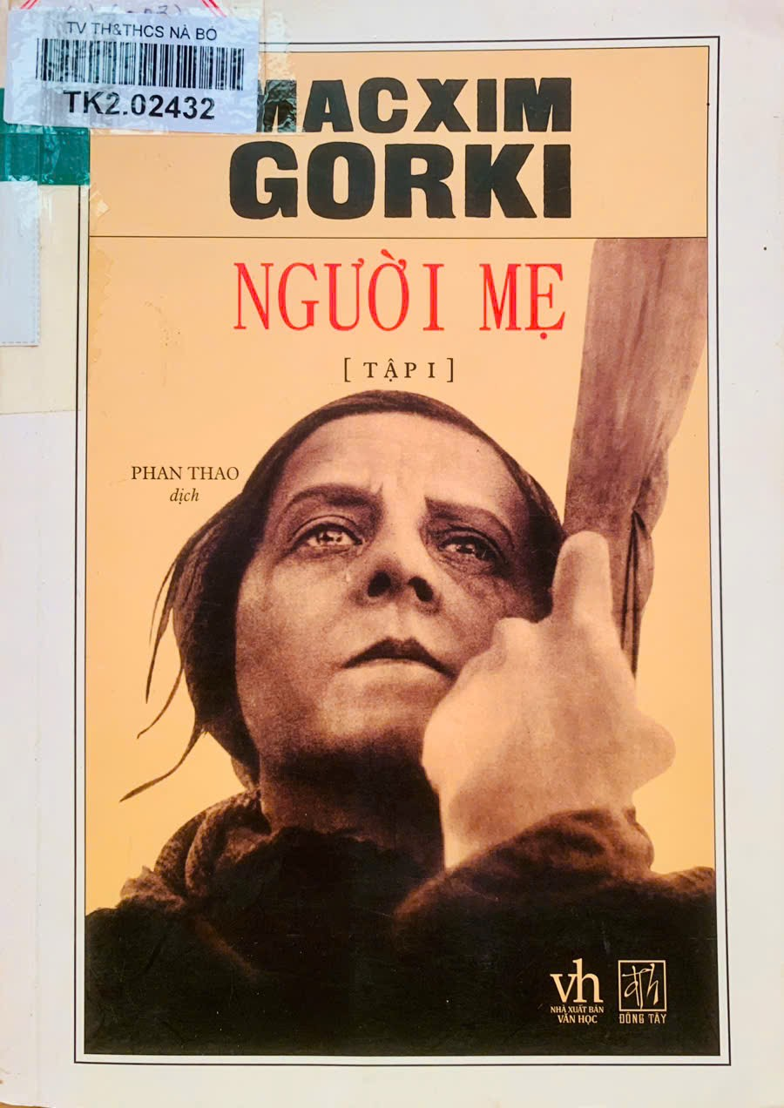

          Maxim Gorky (1868 - 1936) là “người đại biểu vĩ đại nhất của nền văn nghệ vô sản”. Trong số những tác phẩm của Maxim Gorky xứng đáng được xếp vào kho tàng văn học của nhân loại, trước hết phải kể đến hai cuốn tiểu thuyết: “**Người mẹ**” (1906-1907) và “Cuộc đời Klim Samgin” (1927-1936).

          Ngoài tiểu thuyết ông còn sáng tác kịch, truyện ngắn và truyện dài với các tác phẩm tiêu biểu như vở kịch “Dưới đáy” (1902), cùng bộ tác phẩm truyện dài nổi tiếng khác như: “Thời thơ ấu” (1913-1914); “Kiếm sống” (1916); “Các trường đại học của tôi” (1913-1923).

Tác phẩm của Maxim Gorki vẽ ra trước mắt chúng ta bức tranh rộng lớn của xã hội nga những năm đầu thế kỷ 20 với cái quá khứ nặng nề trong đời sống của vợ chồng bác công nhân Mi-khai-in, với cái hiện tại đấu tranh gian khổ và anh dũng của mẹ con anh công nhân Pa-ven. Đồng thời tiểu thuyết còn thấm sâu cảm giác về thắng lợi tất yếu của chủ nghĩa xã hội. Chính vì vậy, **“Người mẹ”**đã kết hợp một cách hữu cơ các yếu tố hiện thực chủ nghĩa và lãng mạn chủ nghĩa, sự kết hợp này là một đặc trưng cơ bản của chủ nghĩa hiện thực xã hội chủ nghĩa. Chính vì vậy mà mặc dù “**Người mẹ**” kết thúc bằng cảnh Người Mẹ bắt cầm tù, nó vẫn làm cho người đọc lạc quan, tin tưởng ở ngày mai.

“**Người mẹ**” bằng hình thức nghệ thuật điêu luyện của mình đã tham gia đắc lực vào cuộc đấu tranh tư tưởng của Đảng chống lại khuynh hướng tự phát trong phong trào công nhân. Lê-nin đã đánh giá rất cao sự cống hiến đó của tác phẩm. Lê-nin nói: ***“Đó là một cuốn sách rất cần, nhiều công nhân tham gia phong trào cách mạng một cách vô ý thức, tự phát, và bây giờ họ đọc cuốn Người mẹ sẽ là điều rất có ích đối với họ***”.

Tính đảng, việc phản ánh hiện thực trong quá trình phát triển của nó, tinh thần lạc quan, việc xây dựng hình ảnh con người mới, đã làm cho “**Người mẹ**” trở thành một tác phẩm đặc sắc của chủ nghĩa hiện thực xã hội chủ nghĩa, một phương pháp sáng tác tiên tiến của nền văn học nghệ thuật hiện đại.

         Cuốn sách dày 564 trang, khổ 14.5x20.5cm. Tác giả MAXIM GORKI biên soạn, do Nhà xuất bản Văn học phát hành năm 2019 hiện đã có mặt tại thư viện trường. Mời các bạn, các e học sinh cùng tìm đọc và cảm nhận./.

**Nhân Viện thư viện**

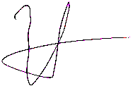

**Hà Thị Ngọc**